LICEO DEL SUR A.C.
2 EXAMEN TRIMESTRAL.
EXAMEN DE MATEMÁTICAS.

Nombre: __________________________________________________________________
Grado: _______ Grupo: _______

Bienvenido a tu segundo examen de matemáticas, te deseo mucho éxito.

1.- Calcula el perímetro de las siguientes figuras.

2.- Calcula el área de los siguientes polígonos.

3.- Resuelve las siguientes fracciones.
4.- Convierte cada fracción mixta en una fracción impropia.

5.- Convierte cada fracción impropia en una fracción mixta.

6.- Realiza la siguiente figura vertical en modo horizontal.
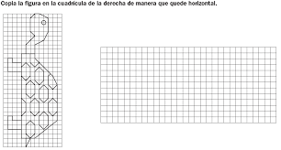

7.-Resuelve los siguientes problemas.

1.- Un tren tiene 27 vagones, en cada vagón hay 25 personas. ¿Cuántos pasajeros hay en total en el tren?

2.-En 5 cuadras hay 23 edificios en cada cuadra, en cada edificio hay 5 pisos. ¿Cuántos pisos hay en total en total?

